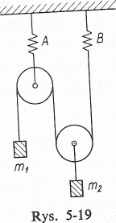
Wyznaczyć wskazania dynamometrów A i B w układzie przedstawionym na rys., jeżeli m₁ = 300 kg, m₂ = 100 kg. Masy bloczków można zaniedbać.
A – 1358 N; B – 679 N

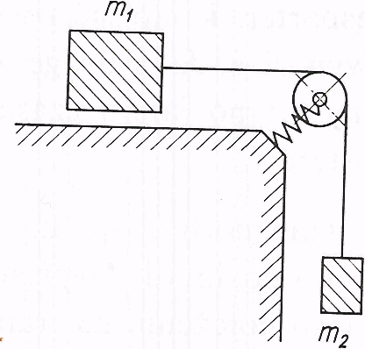
Ciało o masie m spada wzdłuż pionowej ściany z wysokości h. Ściana znajduje się na platformie, która rusza z przyspieszeniem a. Znaleźć: a) czas t, po którym ciało spadnie na platformę, b) tor ciała w układzie związanym z szynami, po których jedzie wózek, c) miejsce w układzie odniesienia związanym z szynami, w którym ciało upadnie na platformę. Współczynnik tarcia o ścianę wynosi μ.
a) 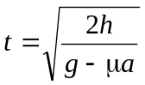 i 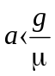
b) 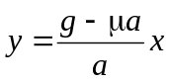
c)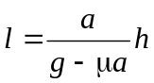

Dwa ciała o masach m₁ i m₂ są połączone nicią, która jest przerzucona przez bloczek w sposób pokazany na rys. Jaka siła T działa na podstawę bloczka, jeżeli ruch odbywa się bez tarcia (masę bloczka można zaniedbać)?
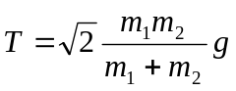

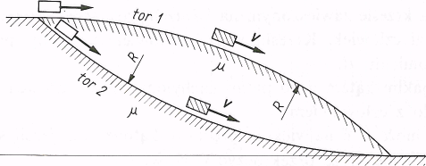
. Dwa identyczne ciała zsuwają się po torach l i 2 jak na i w pewnej chwili mają te same wartości i kierunki prędkości. Zbadać, w którym przypadku siła tarcia jest większa, jeżeli w obu przypadkach współczynnik tarcia wynosi f.
tor 2.

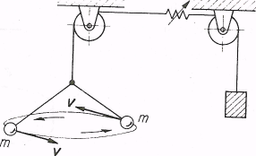
Dwa jednakowe ciężarki, każdy o masie m, zostały zawieszone w sposób pokazany na rys., a następnie wprowadzone w ruch obrotowy. 1) Czy ciężarek o masie 2m zawieszony na drugim bloczku zrównoważy układ? 2) Czy równowaga zostanie zakłócona, jeżeli dwa ciężarki przestaną wirować, a zacznie w podobny sposób wirować masa 2m.
1. tak.
2. tak
Pod jakim kątem a powinien być nachylony tor do poziomu na zakręcie o promieniu R, aby ścigający się kolarze jadący z prędkością v pozostawali w pozycji prostopadłej do toru?
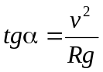

BAJKA KWADRATOWA
Za √7 górami, za √7 lasami rozciągała się, po dwakroć od - ∞ do + ∞ , szeroka i piękna płaszczyzna. Żyły na niej, spokojnie i dostatnio, równania kwadratowe, każde postaci
x2 - px + q = 0 , każde reprezentowane przez punkt (p, q) płaszczyzny. Płynęła po płaszczyźnie onej piękna, modra rzeka, Deltą od niepamiętnych czasów nazywana, równanie p² - 4q = 0 mająca, w pieśniach ludowych opiewana: Rybki w rzece się pluskają, pierwiastki podwójne mają. Lecz wyróżnik w niej zerowy i nie mają rybki mowy, oj dana. Na północ od Delty rozciągała się ciemna, niedostępna, moczarami i trzęsawiskami pokryta kraina. Żyli tam ci, co nie mieli pierwiastków rzeczywistych, a urojone jeno: zbiegowie i banici, hultaje przeróżni, a także wszelkiego rodzaju ludzie luźni i przygód poszukujący. Aby mroki swojego obszaru rozjaśnić, rozpalili oni w punkcie (0,1) olbrzymie ognisko, które nieustannie podtrzymywane, z całej krainy widoczne było. Po drugiej stronie rzeki, ale nad osią odciętych mieszkali magnaci, książęta, hrabiowie i w ogóle wszelkiego autoramentu arystokracja, w każdym razie za taką się uważali, dwa pierwiastki dodatnie posiadając. A jak powiada przysłowie, łatwo można żyć i zacnie, gdy masz pierwiastki dodatnie. Ten obszar nie miał punktów wspólnych z krainą zamieszkałą przez tych, którzy wprawdzie mieli pierwiastki, ale ujemne. Pracowali oni ciężko na roli, z trudem na swoje utrzymanie zarabiając, gorzko śpiewając pieśni, takie jak ta: Gdy oba pierwiastki są mniejsze od zera, to niedostatek ci w oczy spoziera. A jeszcze od czasu do czasu magnat Moduł brał ich ciężko zapracowane pierwiastki w kreski pionowe i do swojej krainy przenosił. Wreszcie, w pozostałej części płaszczyzny, na południe od osi poziomej, żyli ci, którzy swoimi zdolnościami, przetworzonym w pracę zawsze najwięcej dochodu narodowego wytwarzają: mieszczanie, kupcy, rzemieślnicy, a także cała inteligencja, przez arystokratów pogardliwie budżetówką nazywana. Mawiali oni: Gdy jeden dodatni, a drugi ujemny, jeden dzień jasny bywa, drugi bywa ciemny. Wiadomo, bowiem że gdy q < 0, to pierwiastki równania x² - px + q = 0 są różnych znaków. Wiodła przez tę część, prosto jak wektorem rzucił, droga kierownicą zwana, równanie y = -1 mająca. Przy niej, a raczej dokładnie na niej, bo w punkcie (-1, -1) stał zamek, w którym mieszkał potężny, ale dobrotliwy król. Nie pochodził on z arystokracji, nie wywyższał się ponad miarę nad poddanych. O ich los się troszczył i lud rozumiał. Bywało zresztą, że przebierał się w zgrzebne szaty, zmieniał sobie znak przy wyrazie wolnym i pierwiastków w ten sposób się pozbywając wiódł przez pewien czas życie wśród swoich najbardziej zapomnianych poddanych.
Rządził tedy król mądrze i sprawiedliwie. Od czasu do czasu dzielił między wszystkich poddanych złoto, które posiadał, a którego mu z pracy wszystkich przybywało. A czynił to tak roztropnie, że lud o nim pieśni układał i swoim równaniem złotego podziału nazywał.
Lecz im lepiej i dostatniej żyło się na płaszczyźnie, tym bardziej odchodziły w zapomnienie stare zwyczaje. Nikt już nie potrafił pierwiastków swoich szukać inaczej, jak tylko przez podstawienie do formuł tajemnych, których pochodzenia już nawet najstarsi mędrcy nie pamiętali. Ot, pierwiastek znać chcesz, do wzoru podstawiasz. Onże zaraz ci powie, co i jak. Powiadano, że tylko pewna stara wróżka pamięć o pradawnych sposobach zachowała. Ale traktowano ją pogardliwie i Magusią przezywano.
Król i królowa mieli córkę jedynaczkę, o płowych warkoczach tak długich, jak ramiona paraboli y = -x² + 100 od wierzchołka aż do osi poziomej), o uśmiechu tak promiennym jak ramiona paraboli o niewielkim dodatnim współczynniku a, o oczach modrych jak wody Delty. Dlatego też miała królewna imię Delta. Jednakowo kochali oboje królestwo swoją rzekę i swoją córkę. Gdy królewna wiek równy drugiej liczbie Fermata osiągnęła, wyprawiono na zamku wielki bal, z prastarym obrzędem wyciągania pierwiastka połączony. Aliści błąd popełniono straszliwy. Nie uszanowano przeszłości, nie pochylono się nad nią z pietyzmem. Nie zaproszono na bal starej wróżki. "Po co nam ta wiedźma, wszak pierwiastki swoje umiemy szybko i sprawnie znajdować, do wzoru jeno podstawiwszy". Tak rzekł wielki kanclerz, a król, niestety go usłuchał.
Ale nie wolno igrać z przeszłością, nie wolno starych ludzi zaniedbywać. Wróżka z zemsty klątwę na całe królestwo, na całą płaszczyznę rzuciła, od dalekich x ów do równie odległych y-ów. "Niech ulegną zapomnieniu wzory, niech nikt już nigdy w królestwie tym swych pierwiastków nie odnajdzie!".
Nastały mroczne lata, królestwo pogrążało się w chaosie, wszyscy stracili ochotę do życia i sami stawali się podobni do hultajów na północ od Delty przemieszkujących. Alchemicy królewscy całymi miesiącami próbowali formuły na pierwiastki wynaleźć; niczego jednak poza kilkoma szczególnymi przypadkami nie dokonali. Mawiali, że po zamku mroczna postać kanoniczna się snuje i spiżowym głosem nocami przemawia: "Pierwiastków swoich szukać nie będziesz, albowiem ze mnie ci one wynikają!" Ponure to były lata, pełne rozpaczy. Nie pomogło i to, że król rękę swojej córki (wraz z jej dodatnim pierwiastkiem, na onym balu wyciągniętym) temu obiecał, kto sposób obliczania pierwiastków przedstawi.
Aliści któregoś dnia zawitał do stolicy młody, przystojny i jak owe czasy całkiem wesoły wieśniak o prostym imieniu Franek. Jak się wszyscy domyślają, to on właśnie wkrótce problem rozwiązał. Legenda mówi, że gdy oznajmił wielkiej radzie koronnej swój sposób, powiedział skromnie, swoją chłopską gwarą: "No, to teraz już wieta, jak to jest!". Król i panowie roześmieli się, ale serdecznie i właśnie nazwiskiem Wieta obdarzyli. Bo jak to drzewiej bywało, wieśniacy nazwisk nie mieli, same imiona jeno.
Król heroldów natychmiast do komputerów posadzić kazał, żeby na całe królestwo edykt z algorytmem wysłali. I rozszumiał się Internet królewskim edyktem, który tak oto stanowił:
Niechaj każdy z punktu swojego, (p, q), równaniu x² - px + q = 0 odpowiadającemu, linię do Ogniska w punkcie (0, 1) gorejącego poprowadzi. Na linii tej, odcinkiem zwanej, jako na diametrze alias średnicy, cyrkuł, zwany też koliszczem zbuduje. Tam, gdzie cyrkumferencja czyli okrąg koliszcza onego oś poziomą przetnie, tam pierwiastki jego.
Radość zapanowała na całej płaszczyźnie. Król słowa dotrzymał, Franciszkowi (teraz już o nazwisku Wieta), Deltę za towarzyszkę życia oddał. Ta się wcale nie broniła, Franek bowiem, jako się rzekło, był przystojny, wesoły i mądry. Wyprawiono huczne weselisko. I ja przy tym byłem, miód i wino piłem. Po brodzie kapało, do gęby nie stało.
PS. Zgodnie ze starodawnym zwyczajem, po 32 miesiącach od weseliska nastąpiło Rozwiązanie.

